ĆWICZENIA LOGOPEDYCZNE GŁOSKA [s]
TERMIN REALIZACJI 12.04 – 16.04.2021

- Gra planszowa – utrwalanie głoski [s] w wyrazie.
Do gry potrzebna jest kostka i pionek. W grze może brać udział kilku uczestników. Zaczynamy grę od rzutu kostką. Stawiamy pionek na polu start/meta i poruszamy się tyle pól do przodu, ile oczek wyrzucimy. Następnie zadaniem uczestnika jest powtórzyć wyraz z pola na którym stoimy i szukamy właściwego obrazka w środku planszy.

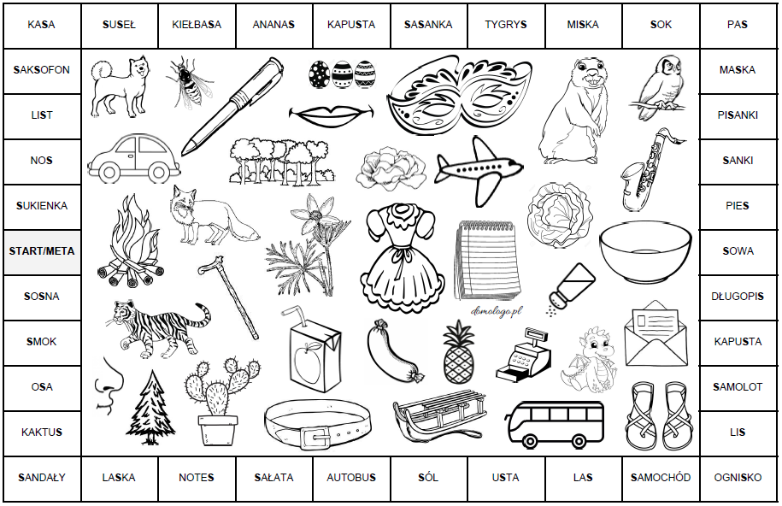
2.Zadaniem dziecka jest powtórzyć przeczytane przez rodzica: wyrazy, zwroty wyrazowe i zdania.

